**Informe inflación agosto 2022**

**Gráfica 1. Variación mensual- IPC Total por año**

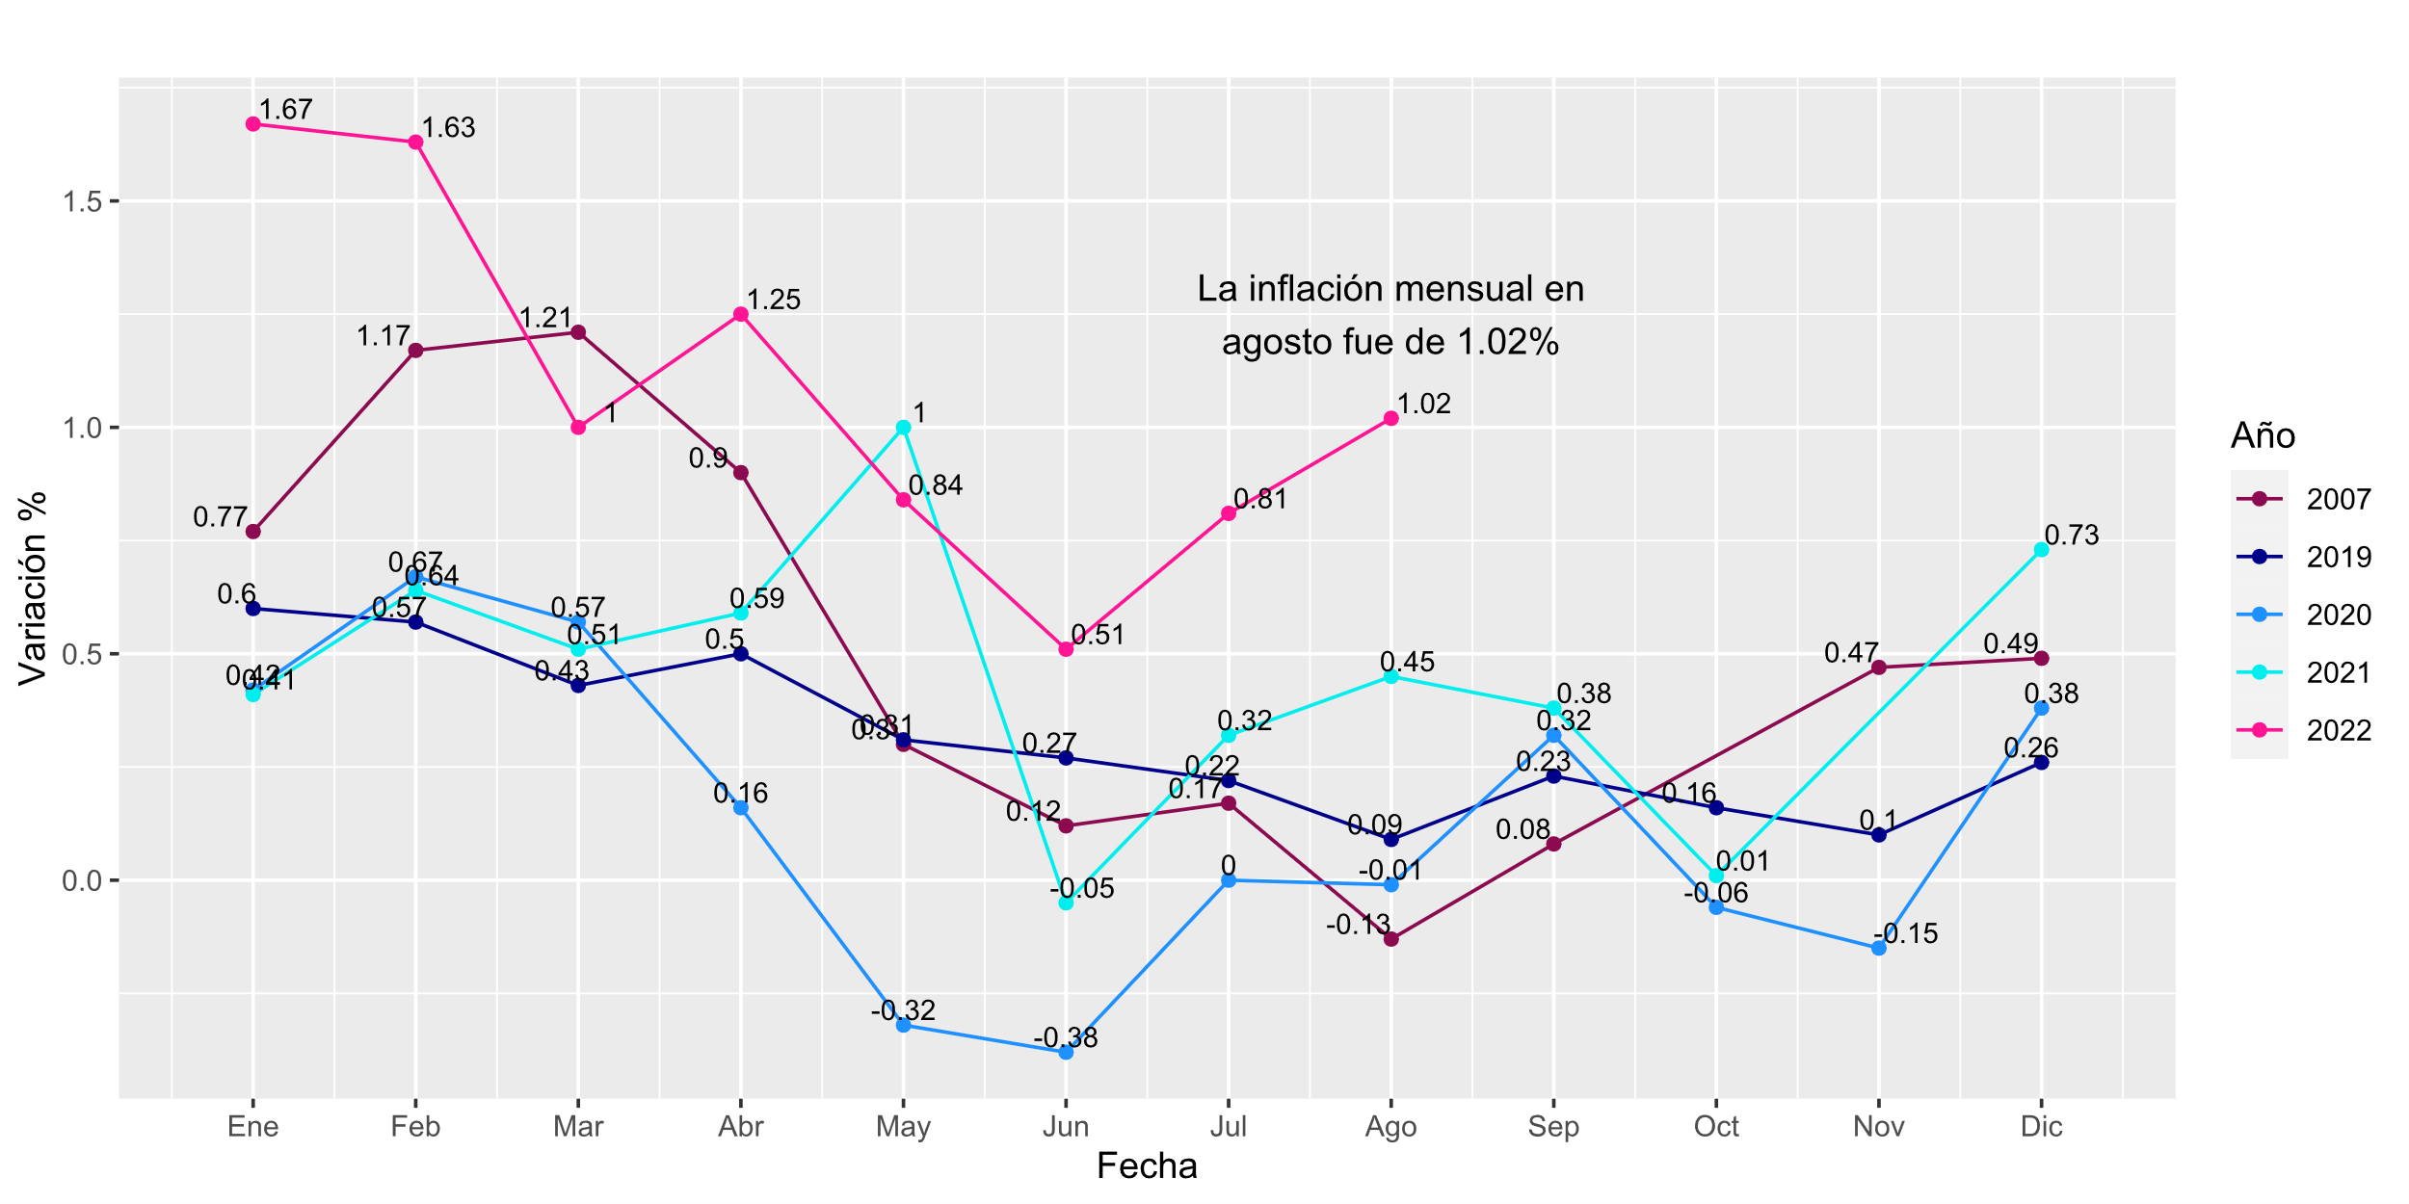

**Fuente: DANE. Índice de precios al consumidor**

* La inflación mensual fue de 1,02%, 0.57 p.p. por encima del 2021. Evidencia una aceleración en la inflación mensual respecto al año pasado.
* La inflación anual fue de 10,84%, 6.04 p.p. por encima del 2021. Es el segundo mes consecutivo que presentamos una inflación de dos dígitos. Superó las expectativas del mercado (10.3%)

**Gráfica 2. Serie Variación mensual – IPC Total e IPC alimentos 2019-2022(junio)**

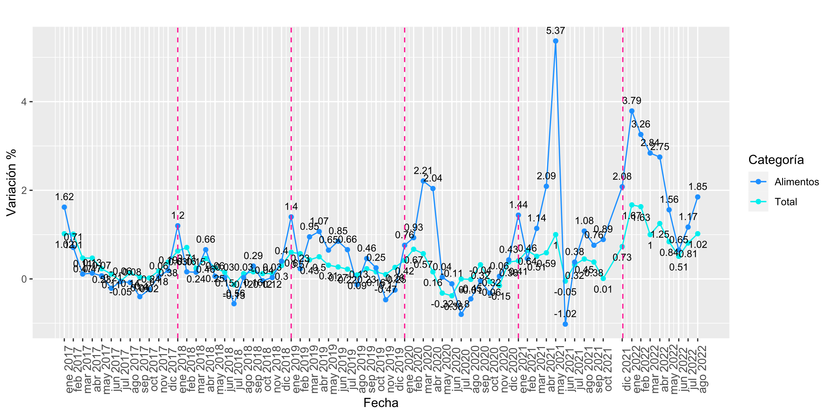

**Fuente: DANE. Índice de precios al consumidor**

* La inflación de alimentos aumentó 0.68 p.p. con respecto al mes anterior. Tuvo una variación mensual de 1.85%.
* En el promedio de inflaciones de alimentos para el mes de agosto (2016-2021) es -0.33%. El mes de agosto generalmente es un mes de ajuste de inflación, contrario a lo que sucedió este año

**Gráfica 3. Variación año corrido- IPC Total e IPC alimentos por año**

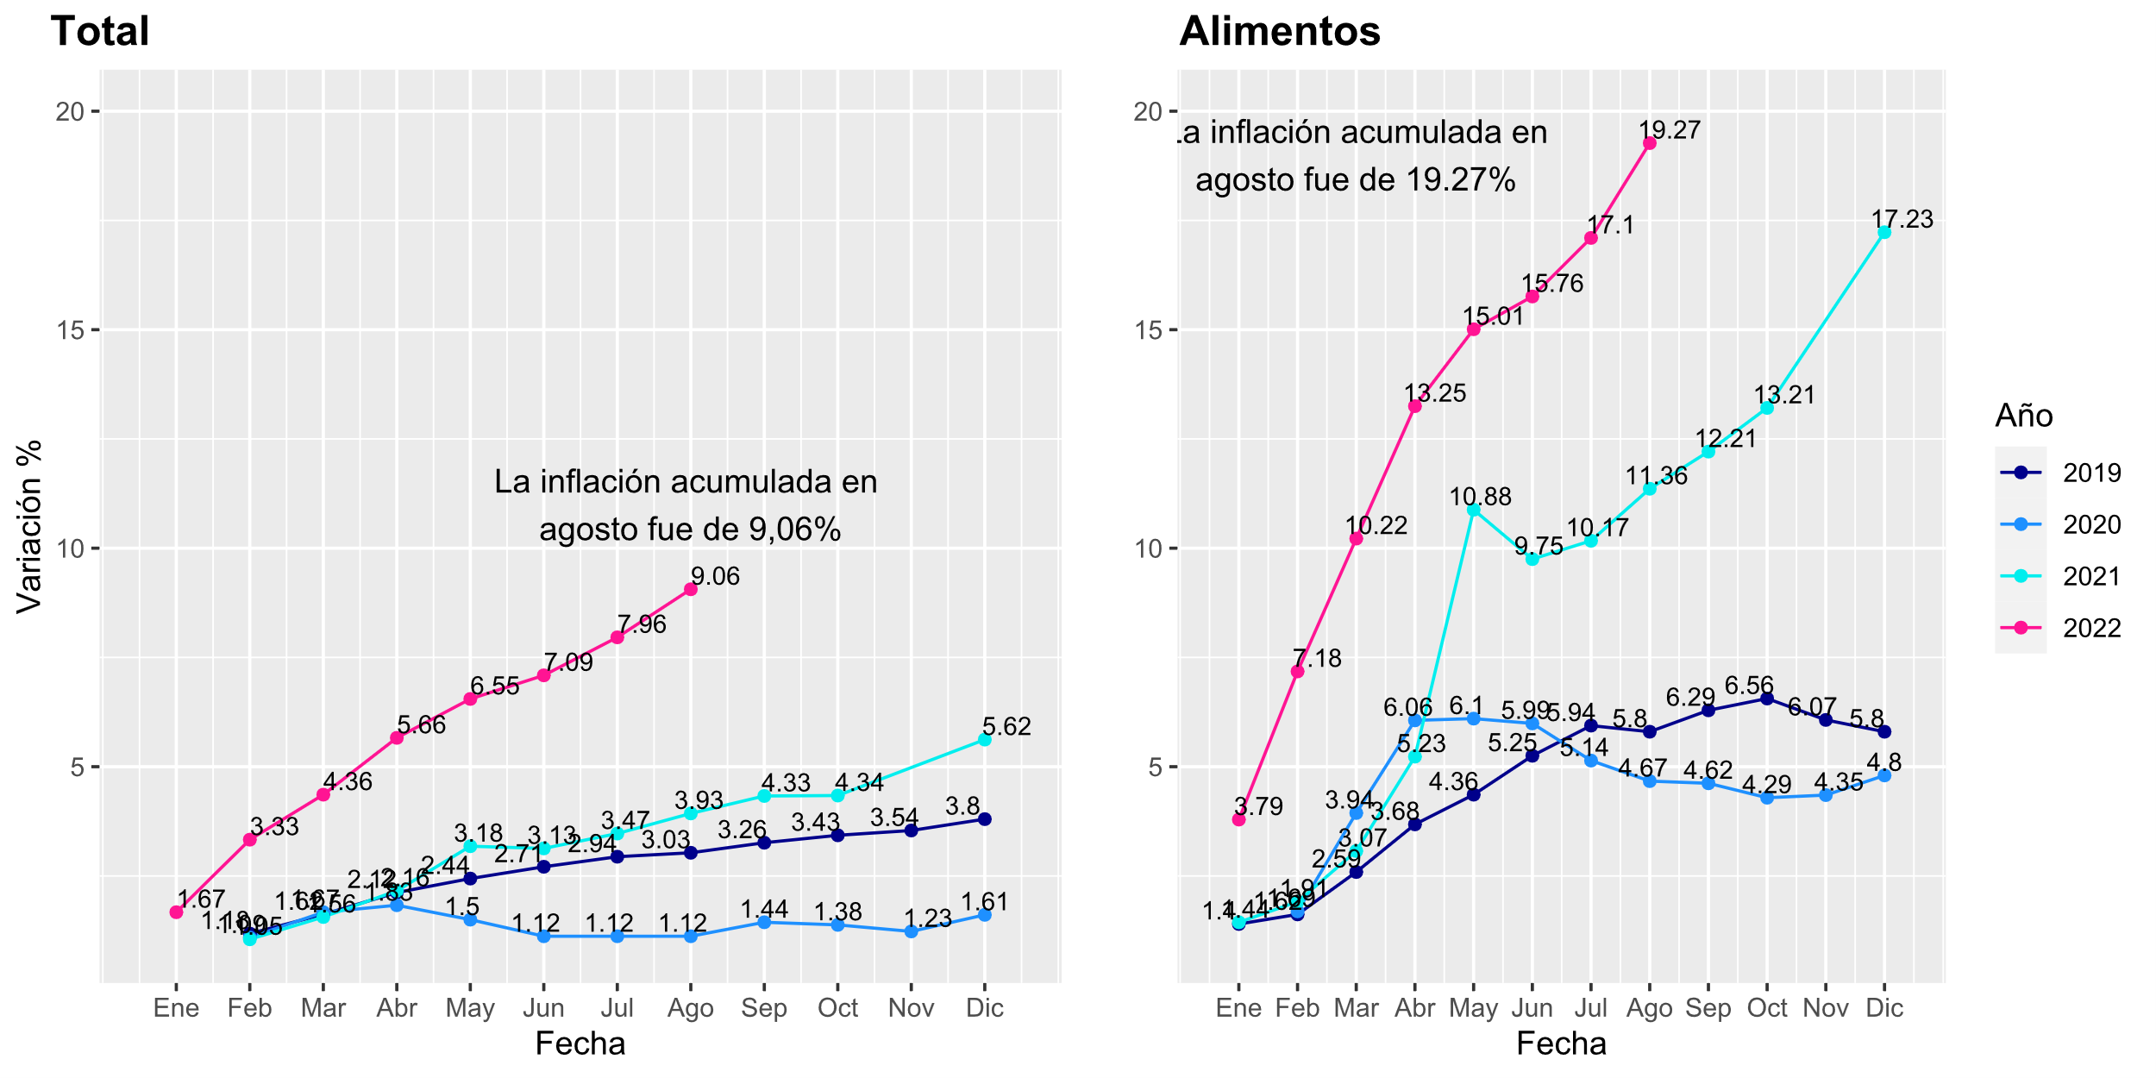

**Fuente: DANE. Índice de precios al consumidor**

* Mientras que para agosto de 2021 se acumulaba el 3,93% de la inflación, para agosto de este año se ha acumulado el 9,06%.
* Para los alimentos, en agosto del 2021 se acumulaba el 11,36% de la inflación, mientras que este año ya se encuentra en 19,27%.

**Gráfica 4. Variación Año corrido por nivel de ingreso 2022**

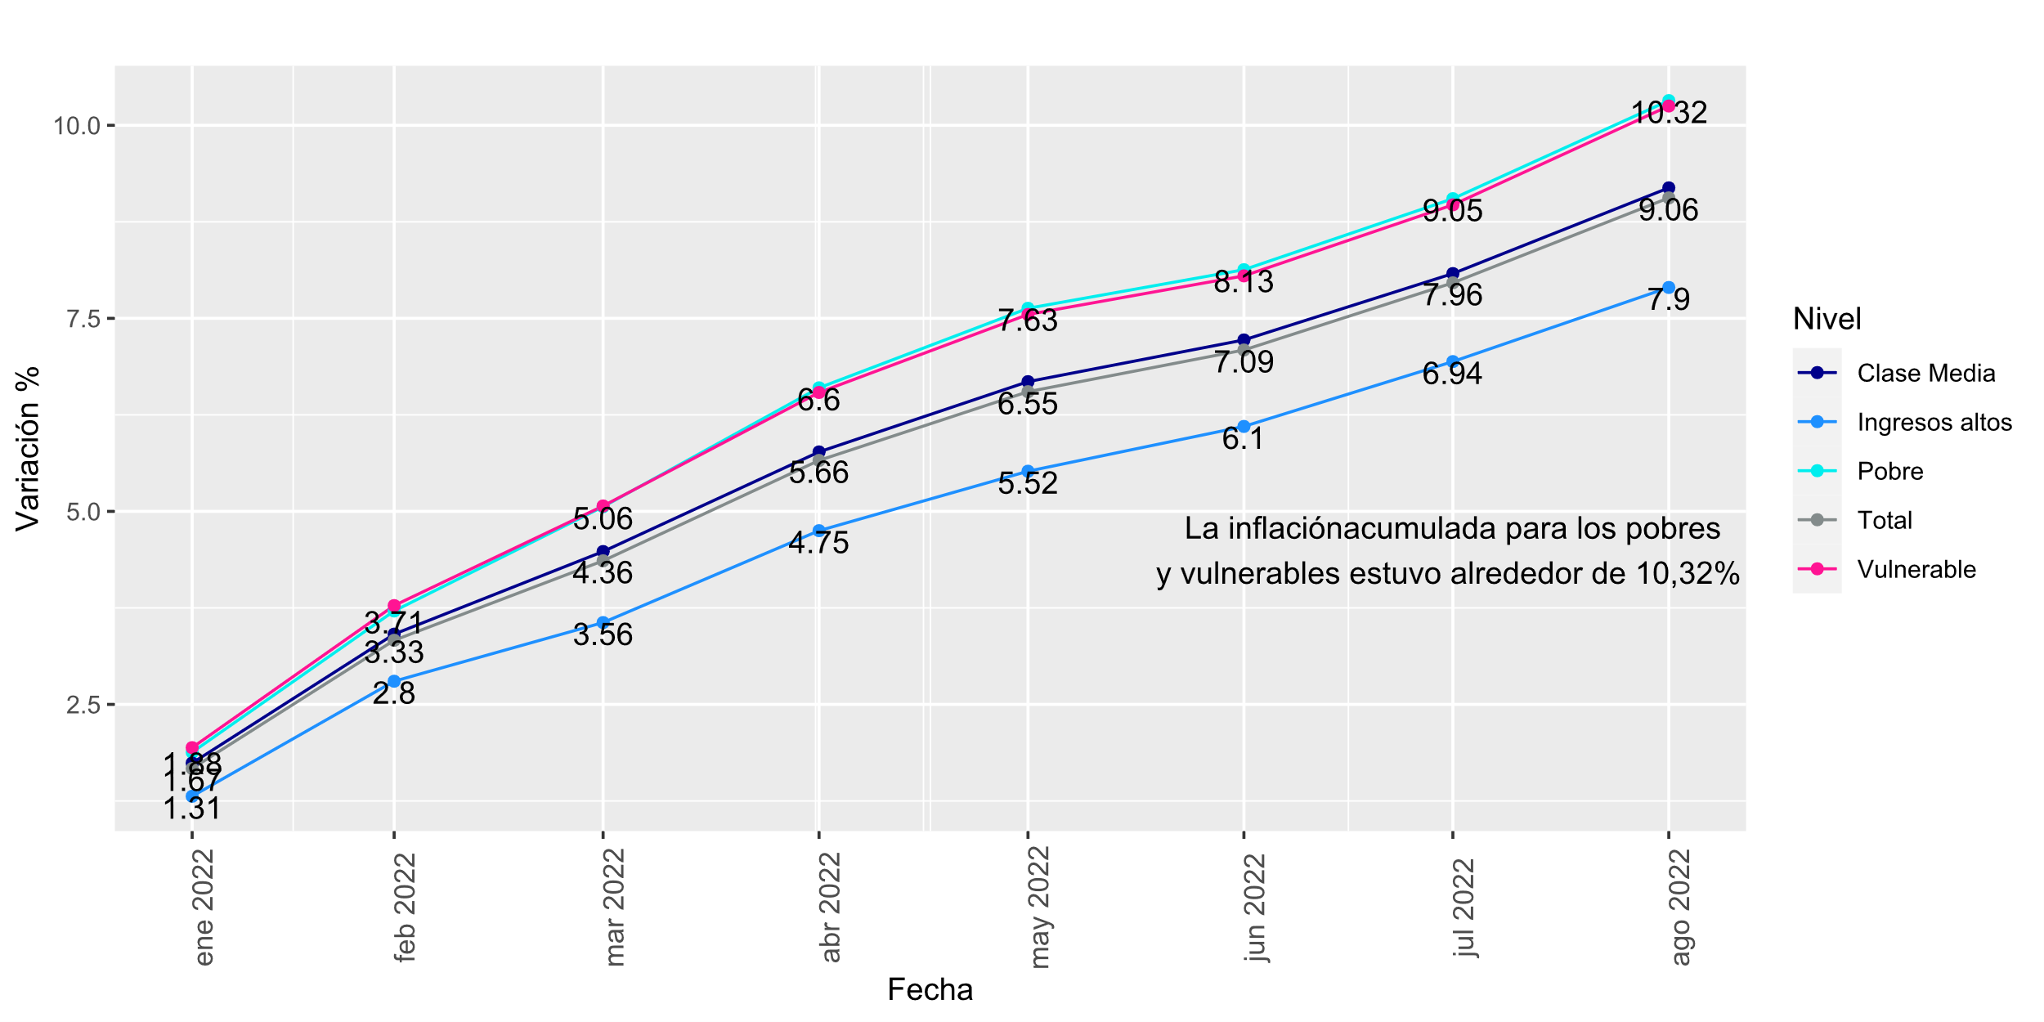

**Fuente: DANE. Índice de precios al consumidor**

* Por nivel de ingreso, los pobres y vulnerables enfrentaron una inflación acumulada del 10.32%, guardando una brecha de más 1 p.p. respecto a los grupos de clase media y la inflación total y una brecha de 2.42 p.p frente a la población de ingresos altos

**Tabla 1. Inflación por ciudades:**

|  |  |  |
| --- | --- | --- |
| **Ciudades** | **Inflación mensual** | **Inflación año corrido** |
| Valledupar | 1,47 | 11,12 |
| Riohacha | 1,50 | 11,11 |
| Montería | 1,11 | 11,00 |
| Santa Marta | 1,56 | 10,78 |
| Barranquilla | 1,94 | 10,61 |
| Cúcuta | 0,99 | 10,42 |
| Cartagena De Indias | 1,56 | 10,20 |
| Sincelejo | 1,51 | 10,18 |
| Tunja | 0,70 | 9,96 |
| Cali | 1,12 | 9,69 |
| Ibagué | 1,31 | 9,69 |
| Villavicencio | 0,96 | 9,66 |
| Pereira | 1,03 | 9,64 |
| Florencia | 1,37 | 9,59 |
| Popayán | 1,30 | 9,54 |
| Neiva | 0,79 | 9,44 |
| Armenia | 1,19 | 9,34 |
| **Total IPC** | **1,02** | **9,06** |
| Medellín | 0,91 | 8,93 |
| Bucaramanga | 0,93 | 8,88 |
| Otras áreas Urbanas | 1,02 | 8,63 |
| Manizales | 0,99 | 8,58 |
| Bogotá, D.C. | 0,83 | 8,36 |
| Pasto | 0,94 | 8,32 |
|  |  |  |

**Fuente: DANE. Índice de precios al consumidor**

* Las ciudades con mayor inflación mensual fueron Barranquilla, Santa Marta y Cartagena con valores superiores al 1,55%.
* La alta inflación en Barranquilla se explica por incrementos en precios del transporte urbano (5.93% y 41 puntos básicos) y electricidad (5.58% y contribución de 36 puntos básicos)
* Las ciudades con menor inflación mensual fueron Bogotá, Neiva y Tunja con valores inferiores al 0.85%. Bogotá, con un peso de 40% en la canasta total nacional, está jalando a la inflación promedio hacia la baja.
* Montería, Valledupar y Riohacha tienen las mayores inflaciones acumuladas, por segundo mes consecutivo, con cifras superiores al 11.%. La ciudad con una menor inflación acumulada es Pasto, por cuarto mes consecutivo, con 8.32%

La tabla#1 está organizada de mayor a menor de acuerdo con la cifra de inflación año corrido. En color amarillo se señala los valores más altos de inflación y en verde los más bajos.

**Tabla 2. Inflación por grupos de gasto**

|  |  |  |  |  |
| --- | --- | --- | --- | --- |
| **Divisiones** | Mensual | | Año corrido | |
| **Variación** | **Contribución** | **Variación** | **Contribución** |
| Alimentos Y Bebidas No Alcohólicas | 1,85 | 0,35 | 19,27 | 3,38 |
| Alojamiento, Agua, Electricidad, Gas Y Otros Combustibles | 0,76 | 0,24 | 5,38 | 1,75 |
| Restaurantes Y Hoteles | 1,45 | 0,15 | 12,26 | 1,22 |
| Transporte | 0,68 | 0,09 | 6,87 | 0,88 |
| Muebles, Artículos Para El Hogar Y Para La Conservación Ordinaria Del Hogar | 1,33 | 0,05 | 13,41 | 0,53 |
| Bienes Y Servicios Diversos | 1,54 | 0,08 | 8,35 | 0,44 |
| Prendas De Vestir Y Calzado | 0,45 | 0,02 | 8,51 | 0,29 |
| Educación | 0,17 | 0,01 | 5,17 | 0,21 |
| Recreación Y Cultura | 0,60 | 0,02 | 4,59 | 0,16 |
| Salud | 0,74 | 0,01 | 6,81 | 0,12 |
| Bebidas Alcohólicas Y Tabaco | 0,27 | 0,00 | 4,66 | 0,08 |
| Información Y Comunicación | 0,08 | 0,00 | -0,01 | 0,00 |
| **Total** | **1,02** | **1,02** | **9,06** | **9,06** |

**Fuente: DANE. Índice de precios al consumidor**

* Los grupos de gasto de mayor contribución mensual al IPC en junio fueron Alimentos y Bebidas no Alcohólicas y Bienes y Servicios diversos con valores de inflación de 1.85% y 1.54% respectivamente.
* La variación en la categoría de Bienes y Servicios diversos se debe al aumento de precios de artículos de higiene corporal y otros productos de aseo personal.

**Tabla3. Inflación mensual de alimentos**

|  |  |  |  |  |  |  |
| --- | --- | --- | --- | --- | --- | --- |
| **Subclase** | **Variaciones Mensuales** | | | **Contribuciones mensuales** | | |
|  | **Agosto 2021** | **Julio 2022** | **Agosto 2022** | **Agosto 2021** | **Julio 2022** | **Agosto 2022** |
| Cebolla | -4,86 | 5,51 | 11,70 | -0,01 | 0,01 | 0,03 |
| Huevos | -3,54 | 0,22 | 3,32 | -0,03 | 0,00 | 0,03 |
| Frutas frescas | 6,04 | 1,27 | 3,18 | 0,06 | 0,01 | 0,03 |
| Azúcar Y Otros Endulzantes | 0,30 | 6,00 | 6,84 | 0,00 | 0,02 | 0,02 |
| Legumbres Secas | 2,40 | 5,01 | 6,31 | 0,01 | 0,02 | 0,02 |
| Carnes Preparadas, Charcutería Y Otros Productos Conteniendo Carne | 2,96 | 1,22 | 4,02 | 0,01 | 0,01 | 0,02 |
| Hortalizas y legumbres frescas | -0,36 | 4,33 | 3,44 | 0,00 | 0,02 | 0,02 |
| Carne De Cerdo Y Derivados | 3,44 | 1,84 | 2,87 | 0,02 | 0,01 | 0,02 |
| Pan | 0,73 | 2,13 | 2,74 | 0,01 | 0,02 | 0,02 |
| Arroz | -2,66 | 1,02 | 2,24 | -0,03 | 0,01 | 0,02 |
| Carne De Aves | 1,62 | 2,04 | 1,34 | 0,02 | 0,03 | 0,02 |
| Carne De Res Y Derivados | 1,03 | 1,17 | 0,62 | 0,02 | 0,03 | 0,02 |

**Fuente: DANE. Índice de precios al consumidor**

* Los alimentos con mayor inflación, dentro de los 12 productos con mayor contribución mensual, fueron la Cebolla, el Azúcar y Otros Edulcorantes Carnes Preparadas, Charcutería Y Otros Productos Conteniendo Carne, con valores de 11.70 %, 6.84 % y 6.31 % respectivamente.
* La papa es el único alimento con una variación negativa (-9.31) y tiene una contribución del -0.04% que estaría ayudando a bajar la inflación de alimentos.

Información de referencia:

|  |  |
| --- | --- |
| **Fecha de entrada en vigencia de la modificación** | **Tasa (%)** |
| Lunes, 1 de agosto de 2022 | 9,00 |
| Viernes, 1 de julio de 2022 | 7,50 |
| Lunes, 2 de mayo de 2022 | 6,00 |
| Viernes, 1 de abril de 2022 | 5,00 |
| Lunes, 31 de enero de 2022 | 4,00 |
| Lunes, 20 de diciembre de 2021 | 3,00 |
| Martes, 2 de noviembre de 2021 | 2,50 |
| Viernes, 1 de octubre de 2021 | 2,00 |
| Lunes, 28 de septiembre de 2020 | 1,75 |
| Martes, 1 de septiembre de 2020 | 2,00 |
| Lunes, 3 de agosto de 2020 | 2,25 |
| Miércoles, 1 de julio de 2020 | 2,50 |
| Lunes, 1 de junio de 2020 | 2,75 |
| Lunes, 4 de mayo de 2020 | 3,25 |
| Lunes, 30 de marzo de 2020 | 3,75 |
| Lunes, 30 de abril de 2018 | 4,25 |
| Martes, 30 de enero de 2018 | 4,50 |

|  |  |
| --- | --- |
| **Semestre** | **Tasa de cambio Promedio semestral** |
| 2018-I | $ 2.850,38 |
| 2018-II | $ 3.062,34 |
| 2019-I | $ 3.187,36 |
| 2019-II | $ 3.375,42 |
| 2020-I | $ 3.689,75 |
| 2020-II | $ 3.696,80 |
| 2021-II | $ 3.625,13 |
| 2021-II | $ 3.863,36 |
| 2022-I | $ 3.913,72 |
| 2022-II | $ 4.360,39 |

**Fuente: Banco de la República BANREP y Superintendencia Financiera de Colombia**